实现鼠标悬停时显示一层遮罩

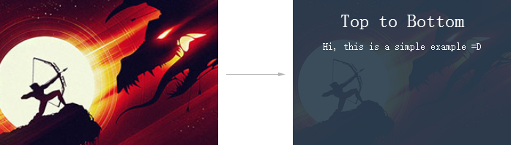

要点

1. 遮罩带有标题等文本信息信息
2. 遮罩出场方式为从下往上的出现动画
3. 鼠标移开后遮罩渐隐消失